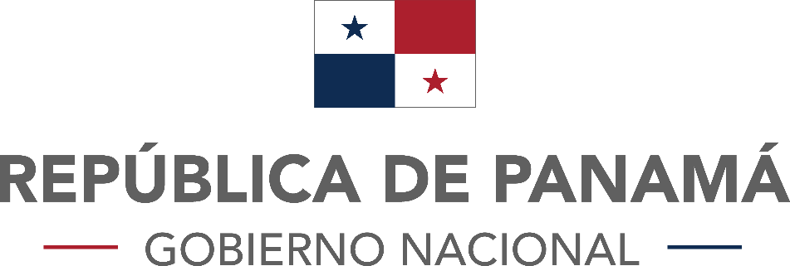

ZONA FRANCA DE BARÚ
CENTRO LOGÍSTICO MULTIMODAL DE BARÚ PARA EL MUNDO
GOBIERNO DE LA REPÚBLICA DE PANAMÁ

GUÍA PARA SOLICITAR ACCESO A LA INFORMACIÓN

PARA SOLICITAR ACCESO A ALGUNA INFORMACIÓN INSTITUCIONAL DE CARÁCTER PÚBLICO DE SU INTERÉS SOLO DEBE ENVIAR UN CORREO A OPERACIONES@ZFB.GOB.PA O BIEN COMUNICARSE CON NUESTRA ASISTENTE VIRTUAL EN NUESTRA PÁGINA WEB WWW.ZFB.GOB.PA
TELÉFONO: 770-9211

